行业政策信息专报
吉林省运输协会 2020第 6 期 (总第15期) 2020年9月14日
目 录

01.吉林省交通运输厅 吉林省发展和改革委员会关于深化道路运输价格改革的实施意见（文号：吉交联发〔2020〕53号，成文日期：2020年08月19日）
02.中华人民共和国预算法实施条例（文号：国令第729号，成文日期：2020年08月03日，发布日期：2020年08月20日）

03.新客规今起正式施行，有几件事儿再强调下（来源： 交通运输部新闻办，发布日期：2020年09月02日）

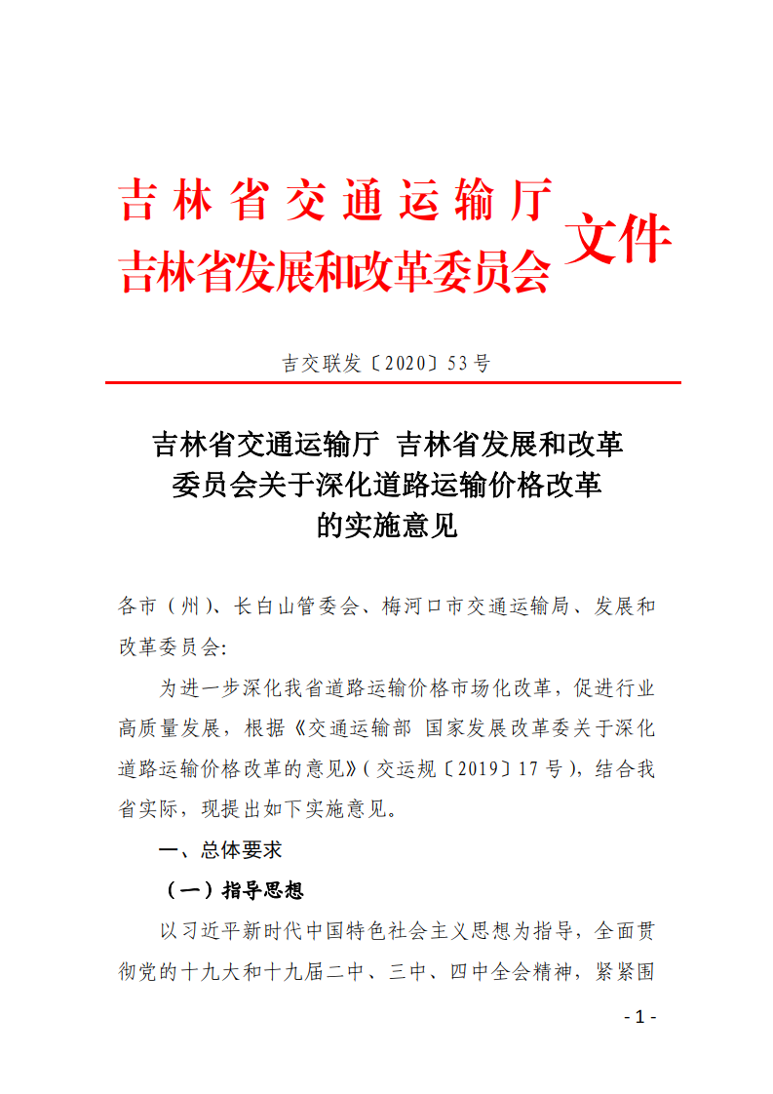

-


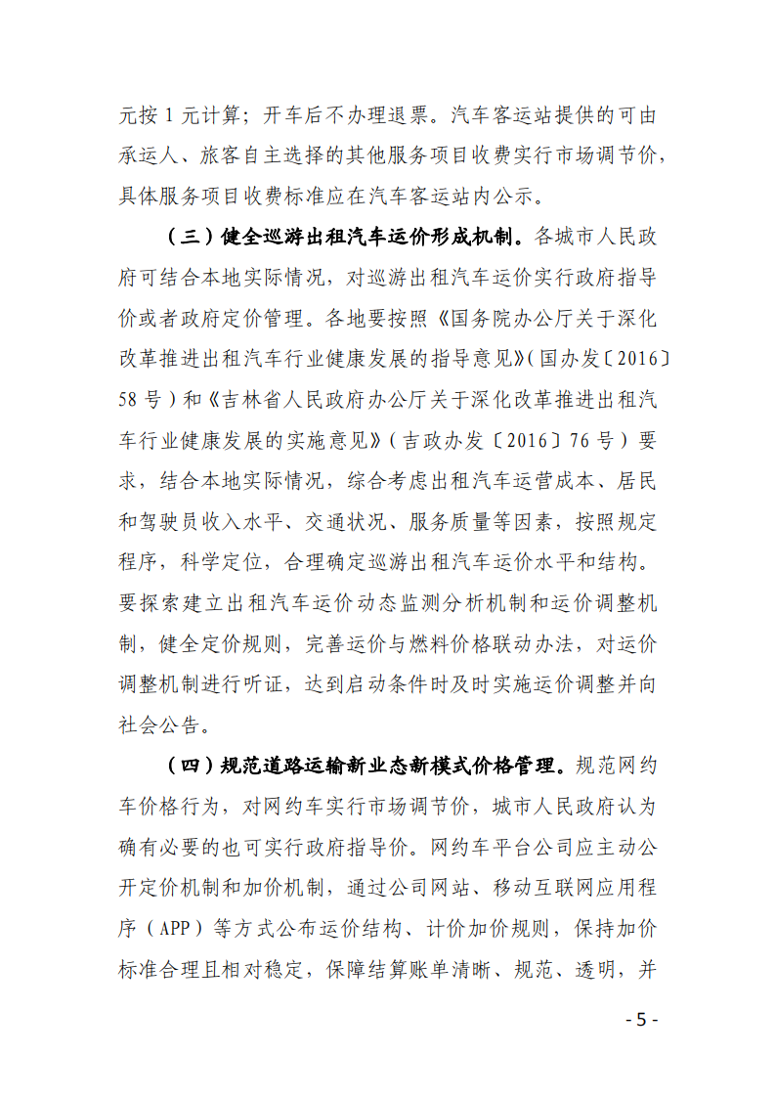

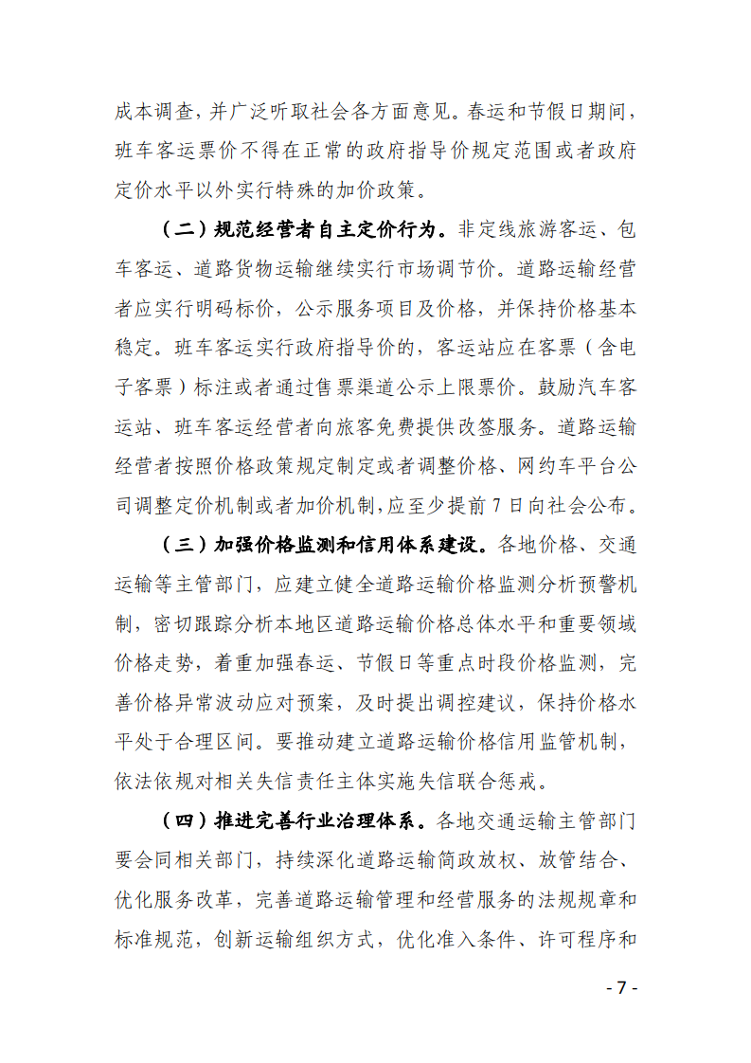


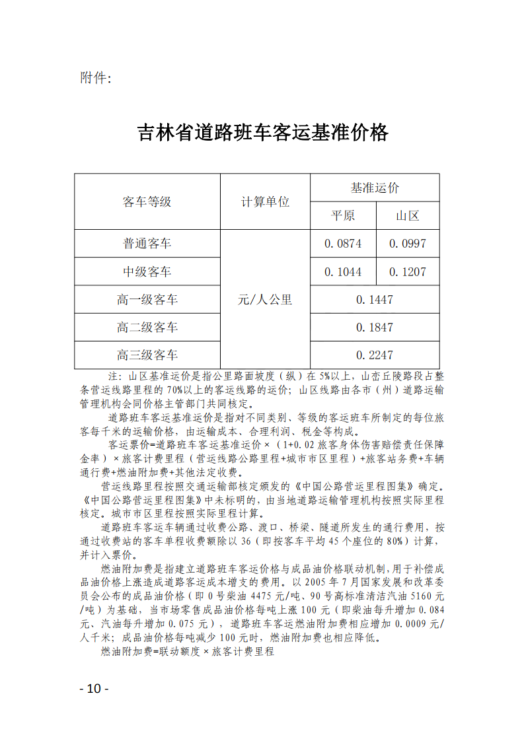
02.中华人民共和国预算法实施条例（文号：国令第729号，成文日期：2020年08月03日，发布日期：2020年08月20日）

中华人民共和国国务院令
第729号

现公布修订后的《中华人民共和国预算法实施条例》，自2020年10月1日起施行。
总 理 李克强
2020年8月3日

中华人民共和国预算法实施条例
（1995年11月22日中华人民共和国国务院令第186号发布
2020年8月3日中华人民共和国国务院令第729号修订）

第一章 总 则

第一条 根据《中华人民共和国预算法》（以下简称预算法），制定本条例。
第二条 县级以上地方政府的派出机关根据本级政府授权进行预算管理活动，不作为一级预算，其收支纳入本级预算。
第三条 社会保险基金预算应当在精算平衡的基础上实现可持续运行，一般公共预算可以根据需要和财力适当安排资金补充社会保险基金预算。
第四条 预算法第六条第二款所称各部门，是指与本级政府财政部门直接发生预算缴拨款关系的国家机关、军队、政党组织、事业单位、社会团体和其他单位。
第五条 各部门预算应当反映一般公共预算、政府性基金预算、国有资本经营预算安排给本部门及其所属各单位的所有预算资金。
各部门预算收入包括本级财政安排给本部门及其所属各单位的预算拨款收入和其他收入。各部门预算支出为与部门预算收入相对应的支出，包括基本支出和项目支出。
本条第二款所称基本支出，是指各部门、各单位为保障其机构正常运转、完成日常工作任务所发生的支出，包括人员经费和公用经费；所称项目支出，是指各部门、各单位为完成其特定的工作任务和事业发展目标所发生的支出。
各部门及其所属各单位的本级预算拨款收入和其相对应的支出，应当在部门预算中单独反映。
部门预算编制、执行的具体办法，由本级政府财政部门依法作出规定。
第六条 一般性转移支付向社会公开应当细化到地区。专项转移支付向社会公开应当细化到地区和项目。
政府债务、机关运行经费、政府采购、财政专户资金等情况，按照有关规定向社会公开。
部门预算、决算应当公开基本支出和项目支出。部门预算、决算支出按其功能分类应当公开到项；按其经济性质分类，基本支出应当公开到款。
各部门所属单位的预算、决算及报表，应当在部门批复后20日内由单位向社会公开。单位预算、决算应当公开基本支出和项目支出。单位预算、决算支出按其功能分类应当公开到项；按其经济性质分类，基本支出应当公开到款。
第七条 预算法第十五条所称中央和地方分税制，是指在划分中央与地方事权的基础上，确定中央与地方财政支出范围，并按税种划分中央与地方预算收入的财政管理体制。
分税制财政管理体制的具体内容和实施办法，按照国务院的有关规定执行。
第八条 县级以上地方各级政府应当根据中央和地方分税制的原则和上级政府的有关规定，确定本级政府对下级政府的财政管理体制。
第九条 预算法第十六条第二款所称一般性转移支付，包括：
（一）均衡性转移支付；
（二）对革命老区、民族地区、边疆地区、贫困地区的财力补助；
（三）其他一般性转移支付。
第十条 预算法第十六条第三款所称专项转移支付，是指上级政府为了实现特定的经济和社会发展目标给予下级政府，并由下级政府按照上级政府规定的用途安排使用的预算资金。
县级以上各级政府财政部门应当会同有关部门建立健全专项转移支付定期评估和退出机制。对评估后的专项转移支付，按照下列情形分别予以处理：
（一）符合法律、行政法规和国务院规定，有必要继续执行的，可以继续执行；
（二）设立的有关要求变更，或者实际绩效与目标差距较大、管理不够完善的，应当予以调整；
（三）设立依据失效或者废止的，应当予以取消。
第十一条 预算收入和预算支出以人民币元为计算单位。预算收支以人民币以外的货币收纳和支付的，应当折合成人民币计算。

第二章 预算收支范围

第十二条 预算法第二十七条第一款所称行政事业性收费收入，是指国家机关、事业单位等依照法律法规规定，按照国务院规定的程序批准，在实施社会公共管理以及在向公民、法人和其他组织提供特定公共服务过程中，按照规定标准向特定对象收取费用形成的收入。
预算法第二十七条第一款所称国有资源（资产）有偿使用收入，是指矿藏、水流、海域、无居民海岛以及法律规定属于国家所有的森林、草原等国有资源有偿使用收入，按照规定纳入一般公共预算管理的国有资产收入等。
预算法第二十七条第一款所称转移性收入，是指上级税收返还和转移支付、下级上解收入、调入资金以及按照财政部规定列入转移性收入的无隶属关系政府的无偿援助。
第十三条 转移性支出包括上解上级支出、对下级的税收返还和转移支付、调出资金以及按照财政部规定列入转移性支出的给予无隶属关系政府的无偿援助。
第十四条 政府性基金预算收入包括政府性基金各项目收入和转移性收入。
政府性基金预算支出包括与政府性基金预算收入相对应的各项目支出和转移性支出。
第十五条 国有资本经营预算收入包括依照法律、行政法规和国务院规定应当纳入国有资本经营预算的国有独资企业和国有独资公司按照规定上缴国家的利润收入、从国有资本控股和参股公司获得的股息红利收入、国有产权转让收入、清算收入和其他收入。
国有资本经营预算支出包括资本性支出、费用性支出、向一般公共预算调出资金等转移性支出和其他支出。
第十六条 社会保险基金预算收入包括各项社会保险费收入、利息收入、投资收益、一般公共预算补助收入、集体补助收入、转移收入、上级补助收入、下级上解收入和其他收入。
社会保险基金预算支出包括各项社会保险待遇支出、转移支出、补助下级支出、上解上级支出和其他支出。
第十七条 地方各级预算上下级之间有关收入和支出项目的划分以及上解、返还或者转移支付的具体办法，由上级地方政府规定，报本级人民代表大会常务委员会备案。
第十八条 地方各级社会保险基金预算上下级之间有关收入和支出项目的划分以及上解、补助的具体办法，按照统筹层次由上级地方政府规定，报本级人民代表大会常务委员会备案。

第三章 预算编制

第十九条 预算法第三十一条所称预算草案，是指各级政府、各部门、各单位编制的未经法定程序审查和批准的预算。
第二十条 预算法第三十二条第一款所称绩效评价，是指根据设定的绩效目标，依据规范的程序，对预算资金的投入、使用过程、产出与效果进行系统和客观的评价。
绩效评价结果应当按照规定作为改进管理和编制以后年度预算的依据。
第二十一条 预算法第三十二条第三款所称预算支出标准，是指对预算事项合理分类并分别规定的支出预算编制标准，包括基本支出标准和项目支出标准。
地方各级政府财政部门应当根据财政部制定的预算支出标准，结合本地区经济社会发展水平、财力状况等，制定本地区或者本级的预算支出标准。
第二十二条 财政部于每年6月15日前部署编制下一年度预算草案的具体事项，规定报表格式、编报方法、报送期限等。
第二十三条 中央各部门应当按照国务院的要求和财政部的部署，结合本部门的具体情况，组织编制本部门及其所属各单位的预算草案。
中央各部门负责本部门所属各单位预算草案的审核，并汇总编制本部门的预算草案，按照规定报财政部审核。
第二十四条 财政部审核中央各部门的预算草案，具体编制中央预算草案；汇总地方预算草案或者地方预算，汇编中央和地方预算草案。
第二十五条 省、自治区、直辖市政府按照国务院的要求和财政部的部署，结合本地区的具体情况，提出本行政区域编制预算草案的要求。
县级以上地方各级政府财政部门应当于每年6月30日前部署本行政区域编制下一年度预算草案的具体事项，规定有关报表格式、编报方法、报送期限等。
第二十六条 县级以上地方各级政府各部门应当根据本级政府的要求和本级政府财政部门的部署，结合本部门的具体情况，组织编制本部门及其所属各单位的预算草案，按照规定报本级政府财政部门审核。
第二十七条 县级以上地方各级政府财政部门审核本级各部门的预算草案，具体编制本级预算草案，汇编本级总预算草案，经本级政府审定后，按照规定期限报上一级政府财政部门。
省、自治区、直辖市政府财政部门汇总的本级总预算草案或者本级总预算，应当于下一年度1月10日前报财政部。
第二十八条 县级以上各级政府财政部门审核本级各部门的预算草案时，发现不符合编制预算要求的，应当予以纠正；汇编本级总预算草案时，发现下级预算草案不符合上级政府或者本级政府编制预算要求的，应当及时向本级政府报告，由本级政府予以纠正。
第二十九条 各级政府财政部门编制收入预算草案时，应当征求税务、海关等预算收入征收部门和单位的意见。
预算收入征收部门和单位应当按照财政部门的要求提供下一年度预算收入征收预测情况。
第三十条 财政部门会同社会保险行政部门部署编制下一年度社会保险基金预算草案的具体事项。
社会保险经办机构具体编制下一年度社会保险基金预算草案，报本级社会保险行政部门审核汇总。社会保险基金收入预算草案由社会保险经办机构会同社会保险费征收机构具体编制。财政部门负责审核并汇总编制社会保险基金预算草案。
第三十一条 各级政府财政部门应当依照预算法和本条例规定，制定本级预算草案编制规程。
第三十二条 各部门、各单位在编制预算草案时，应当根据资产配置标准，结合存量资产情况编制相关支出预算。
第三十三条 中央一般公共预算收入编制内容包括本级一般公共预算收入、从国有资本经营预算调入资金、地方上解收入、从预算稳定调节基金调入资金、其他调入资金。
中央一般公共预算支出编制内容包括本级一般公共预算支出、对地方的税收返还和转移支付、补充预算稳定调节基金。
中央政府债务余额的限额应当在本级预算中单独列示。
第三十四条 地方各级一般公共预算收入编制内容包括本级一般公共预算收入、从国有资本经营预算调入资金、上级税收返还和转移支付、下级上解收入、从预算稳定调节基金调入资金、其他调入资金。
地方各级一般公共预算支出编制内容包括本级一般公共预算支出、上解上级支出、对下级的税收返还和转移支付、补充预算稳定调节基金。
第三十五条 中央政府性基金预算收入编制内容包括本级政府性基金各项目收入、上一年度结余、地方上解收入。
中央政府性基金预算支出编制内容包括本级政府性基金各项目支出、对地方的转移支付、调出资金。
第三十六条 地方政府性基金预算收入编制内容包括本级政府性基金各项目收入、上一年度结余、下级上解收入、上级转移支付。
地方政府性基金预算支出编制内容包括本级政府性基金各项目支出、上解上级支出、对下级的转移支付、调出资金。
第三十七条 中央国有资本经营预算收入编制内容包括本级收入、上一年度结余、地方上解收入。
中央国有资本经营预算支出编制内容包括本级支出、向一般公共预算调出资金、对地方特定事项的转移支付。
第三十八条 地方国有资本经营预算收入编制内容包括本级收入、上一年度结余、上级对特定事项的转移支付、下级上解收入。
地方国有资本经营预算支出编制内容包括本级支出、向一般公共预算调出资金、对下级特定事项的转移支付、上解上级支出。
第三十九条 中央和地方社会保险基金预算收入、支出编制内容包括本条例第十六条规定的各项收入和支出。
第四十条 各部门、各单位预算收入编制内容包括本级预算拨款收入、预算拨款结转和其他收入。
各部门、各单位预算支出编制内容包括基本支出和项目支出。
各部门、各单位的预算支出，按其功能分类应当编列到项，按其经济性质分类应当编列到款。
第四十一条 各级政府应当加强项目支出管理。各级政府财政部门应当建立和完善项目支出预算评审制度。各部门、各单位应当按照本级政府财政部门的规定开展预算评审。
项目支出实行项目库管理，并建立健全项目入库评审机制和项目滚动管理机制。
第四十二条 预算法第三十四条第二款所称余额管理，是指国务院在全国人民代表大会批准的中央一般公共预算债务的余额限额内，决定发债规模、品种、期限和时点的管理方式；所称余额，是指中央一般公共预算中举借债务未偿还的本金。
第四十三条 地方政府债务余额实行限额管理。各省、自治区、直辖市的政府债务限额，由财政部在全国人民代表大会或者其常务委员会批准的总限额内，根据各地区债务风险、财力状况等因素，并考虑国家宏观调控政策等需要，提出方案报国务院批准。
各省、自治区、直辖市的政府债务余额不得突破国务院批准的限额。
第四十四条 预算法第三十五条第二款所称举借债务的规模，是指各地方政府债务余额限额的总和，包括一般债务限额和专项债务限额。一般债务是指列入一般公共预算用于公益性事业发展的一般债券、地方政府负有偿还责任的外国政府和国际经济组织贷款转贷债务；专项债务是指列入政府性基金预算用于有收益的公益性事业发展的专项债券。
第四十五条 省、自治区、直辖市政府财政部门依照国务院下达的本地区地方政府债务限额，提出本级和转贷给下级政府的债务限额安排方案，报本级政府批准后，将增加举借的债务列入本级预算调整方案，报本级人民代表大会常务委员会批准。
接受转贷并向下级政府转贷的政府应当将转贷债务纳入本级预算管理。使用转贷并负有直接偿还责任的政府，应当将转贷债务列入本级预算调整方案，报本级人民代表大会常务委员会批准。
地方各级政府财政部门负责统一管理本地区政府债务。
第四十六条 国务院可以将举借的外国政府和国际经济组织贷款转贷给省、自治区、直辖市政府。
国务院向省、自治区、直辖市政府转贷的外国政府和国际经济组织贷款，省、自治区、直辖市政府负有直接偿还责任的，应当纳入本级预算管理。省、自治区、直辖市政府未能按时履行还款义务的，国务院可以相应抵扣对该地区的税收返还等资金。
省、自治区、直辖市政府可以将国务院转贷的外国政府和国际经济组织贷款再转贷给下级政府。
第四十七条 财政部和省、自治区、直辖市政府财政部门应当建立健全地方政府债务风险评估指标体系，组织评估地方政府债务风险状况，对债务高风险地区提出预警，并监督化解债务风险。
第四十八条 县级以上各级政府应当按照本年度转移支付预计执行数的一定比例将下一年度转移支付预计数提前下达至下一级政府，具体下达事宜由本级政府财政部门办理。
除据实结算等特殊项目的转移支付外，提前下达的一般性转移支付预计数的比例一般不低于90%；提前下达的专项转移支付预计数的比例一般不低于70%。其中，按照项目法管理分配的专项转移支付，应当一并明确下一年度组织实施的项目。
第四十九条 经本级政府批准，各级政府财政部门可以设置预算周转金，额度不得超过本级一般公共预算支出总额的1%。年度终了时，各级政府财政部门可以将预算周转金收回并用于补充预算稳定调节基金。
第五十条 预算法第四十二条第一款所称结转资金，是指预算安排项目的支出年度终了时尚未执行完毕，或者因故未执行但下一年度需要按原用途继续使用的资金；连续两年未用完的结转资金，是指预算安排项目的支出在下一年度终了时仍未用完的资金。
预算法第四十二条第一款所称结余资金，是指年度预算执行终了时，预算收入实际完成数扣除预算支出实际完成数和结转资金后剩余的资金。

第四章 预算执行

第五十一条 预算执行中，政府财政部门的主要职责：
（一）研究和落实财政税收政策措施，支持经济社会健康发展；
（二）制定组织预算收入、管理预算支出以及相关财务、会计、内部控制、监督等制度和办法；
（三）督促各预算收入征收部门和单位依法履行职责，征缴预算收入；
（四）根据年度支出预算和用款计划，合理调度、拨付预算资金，监督各部门、各单位预算资金使用管理情况；
（五）统一管理政府债务的举借、支出与偿还，监督债务资金使用情况；
（六）指导和监督各部门、各单位建立健全财务制度和会计核算体系，规范账户管理，健全内部控制机制，按照规定使用预算资金；
（七）汇总、编报分期的预算执行数据，分析预算执行情况，按照本级人民代表大会常务委员会、本级政府和上一级政府财政部门的要求定期报告预算执行情况，并提出相关政策建议；
（八）组织和指导预算资金绩效监控、绩效评价；
（九）协调预算收入征收部门和单位、国库以及其他有关部门的业务工作。
第五十二条 预算法第五十六条第二款所称财政专户，是指财政部门为履行财政管理职能，根据法律规定或者经国务院批准开设的用于管理核算特定专用资金的银行结算账户；所称特定专用资金，包括法律规定可以设立财政专户的资金，外国政府和国际经济组织的贷款、赠款，按照规定存储的人民币以外的货币，财政部会同有关部门报国务院批准的其他特定专用资金。
开设、变更财政专户应当经财政部核准，撤销财政专户应当报财政部备案，中国人民银行应当加强对银行业金融机构开户的核准、管理和监督工作。
财政专户资金由本级政府财政部门管理。除法律另有规定外，未经本级政府财政部门同意，任何部门、单位和个人都无权冻结、动用财政专户资金。
财政专户资金应当由本级政府财政部门纳入统一的会计核算，并在预算执行情况、决算和政府综合财务报告中单独反映。
第五十三条 预算执行中，各部门、各单位的主要职责：
（一）制定本部门、本单位预算执行制度，建立健全内部控制机制；
（二）依法组织收入，严格支出管理，实施绩效监控，开展绩效评价，提高资金使用效益；
（三）对单位的各项经济业务进行会计核算；
（四）汇总本部门、本单位的预算执行情况，定期向本级政府财政部门报送预算执行情况报告和绩效评价报告。
第五十四条 财政部门会同社会保险行政部门、社会保险费征收机构制定社会保险基金预算的收入、支出以及财务管理的具体办法。
社会保险基金预算由社会保险费征收机构和社会保险经办机构具体执行，并按照规定向本级政府财政部门和社会保险行政部门报告执行情况。
第五十五条 各级政府财政部门和税务、海关等预算收入征收部门和单位必须依法组织预算收入，按照财政管理体制、征收管理制度和国库集中收缴制度的规定征收预算收入，除依法缴入财政专户的社会保险基金等预算收入外，应当及时将预算收入缴入国库。
第五十六条 除依法缴入财政专户的社会保险基金等预算收入外，一切有预算收入上缴义务的部门和单位，必须将应当上缴的预算收入，按照规定的预算级次、政府收支分类科目、缴库方式和期限缴入国库，任何部门、单位和个人不得截留、占用、挪用或者拖欠。
第五十七条 各级政府财政部门应当加强对预算资金拨付的管理，并遵循下列原则：
（一）按照预算拨付，即按照批准的年度预算和用款计划拨付资金。除预算法第五十四条规定的在预算草案批准前可以安排支出的情形外，不得办理无预算、无用款计划、超预算或者超计划的资金拨付，不得擅自改变支出用途；
（二）按照规定的预算级次和程序拨付，即根据用款单位的申请，按照用款单位的预算级次、审定的用款计划和财政部门规定的预算资金拨付程序拨付资金；
（三）按照进度拨付，即根据用款单位的实际用款进度拨付资金。
第五十八条 财政部应当根据全国人民代表大会批准的中央政府债务余额限额，合理安排发行国债的品种、结构、期限和时点。
省、自治区、直辖市政府财政部门应当根据国务院批准的本地区政府债务限额，合理安排发行本地区政府债券的结构、期限和时点。
第五十九条 转移支付预算下达和资金拨付应当由财政部门办理，其他部门和单位不得对下级政府部门和单位下达转移支付预算或者拨付转移支付资金。
第六十条 各级政府、各部门、各单位应当加强对预算支出的管理，严格执行预算，遵守财政制度，强化预算约束，不得擅自扩大支出范围、提高开支标准；严格按照预算规定的支出用途使用资金，合理安排支出进度。
第六十一条 财政部负责制定与预算执行有关的财务规则、会计准则和会计制度。各部门、各单位应当按照本级政府财政部门的要求建立健全财务制度，加强会计核算。
第六十二条 国库是办理预算收入的收纳、划分、留解、退付和库款支拨的专门机构。国库分为中央国库和地方国库。
中央国库业务由中国人民银行经理。未设中国人民银行分支机构的地区，由中国人民银行商财政部后，委托有关银行业金融机构办理。
地方国库业务由中国人民银行分支机构经理。未设中国人民银行分支机构的地区，由上级中国人民银行分支机构商有关地方政府财政部门后，委托有关银行业金融机构办理。
具备条件的乡、民族乡、镇，应当设立国库。具体条件和标准由省、自治区、直辖市政府财政部门确定。
第六十三条 中央国库业务应当接受财政部的指导和监督，对中央财政负责。
地方国库业务应当接受本级政府财政部门的指导和监督，对地方财政负责。
省、自治区、直辖市制定的地方国库业务规程应当报财政部和中国人民银行备案。
第六十四条 各级国库应当及时向本级政府财政部门编报预算收入入库、解库、库款拨付以及库款余额情况的日报、旬报、月报和年报。
第六十五条 各级国库应当依照有关法律、行政法规、国务院以及财政部、中国人民银行的有关规定，加强对国库业务的管理，及时准确地办理预算收入的收纳、划分、留解、退付和预算支出的拨付。
各级国库和有关银行业金融机构必须遵守国家有关预算收入缴库的规定，不得延解、占压应当缴入国库的预算收入和国库库款。
第六十六条 各级国库必须凭本级政府财政部门签发的拨款凭证或者支付清算指令于当日办理资金拨付，并及时将款项转入收款单位的账户或者清算资金。
各级国库和有关银行业金融机构不得占压财政部门拨付的预算资金。
第六十七条 各级政府财政部门、预算收入征收部门和单位、国库应当建立健全相互之间的预算收入对账制度，在预算执行中按月、按年核对预算收入的收纳以及库款拨付情况，保证预算收入的征收入库、库款拨付和库存金额准确无误。
第六十八条 中央预算收入、中央和地方预算共享收入退库的办法，由财政部制定。地方预算收入退库的办法，由省、自治区、直辖市政府财政部门制定。
各级预算收入退库的审批权属于本级政府财政部门。中央预算收入、中央和地方预算共享收入的退库，由财政部或者财政部授权的机构批准。地方预算收入的退库，由地方政府财政部门或者其授权的机构批准。具体退库程序按照财政部的有关规定办理。
办理预算收入退库，应当直接退给申请单位或者申请个人，按照国家规定用途使用。任何部门、单位和个人不得截留、挪用退库款项。
第六十九条 各级政府应当加强对本级国库的管理和监督，各级政府财政部门负责协调本级预算收入征收部门和单位与国库的业务工作。
第七十条 国务院各部门制定的规章、文件，凡涉及减免应缴预算收入、设立和改变收入项目和标准、罚没财物处理、经费开支标准和范围、国有资产处置和收益分配以及会计核算等事项的，应当符合国家统一的规定；凡涉及增加或者减少财政收入或者支出的，应当征求财政部意见。
第七十一条 地方政府依据法定权限制定的规章和规定的行政措施，不得涉及减免中央预算收入、中央和地方预算共享收入，不得影响中央预算收入、中央和地方预算共享收入的征收；违反规定的，有关预算收入征收部门和单位有权拒绝执行，并应当向上级预算收入征收部门和单位以及财政部报告。
第七十二条 各级政府应当加强对预算执行工作的领导，定期听取财政部门有关预算执行情况的汇报，研究解决预算执行中出现的问题。
第七十三条 各级政府财政部门有权监督本级各部门及其所属各单位的预算管理有关工作，对各部门的预算执行情况和绩效进行评价、考核。
各级政府财政部门有权对与本级各预算收入相关的征收部门和单位征收本级预算收入的情况进行监督，对违反法律、行政法规规定多征、提前征收、减征、免征、缓征或者退还预算收入的，责令改正。
第七十四条 各级政府财政部门应当每月向本级政府报告预算执行情况，具体报告内容、方式和期限由本级政府规定。
第七十五条 地方各级政府财政部门应当定期向上一级政府财政部门报送本行政区域预算执行情况，包括预算执行旬报、月报、季报，政府债务余额统计报告，国库库款报告以及相关文字说明材料。具体报送内容、方式和期限由上一级政府财政部门规定。
第七十六条 各级税务、海关等预算收入征收部门和单位应当按照财政部门规定的期限和要求，向财政部门和上级主管部门报送有关预算收入征收情况，并附文字说明材料。
各级税务、海关等预算收入征收部门和单位应当与相关财政部门建立收入征管信息共享机制。
第七十七条 各部门应当按照本级政府财政部门规定的期限和要求，向本级政府财政部门报送本部门及其所属各单位的预算收支情况等报表和文字说明材料。
第七十八条 预算法第六十六条第一款所称超收收入，是指年度本级一般公共预算收入的实际完成数超过经本级人民代表大会或者其常务委员会批准的预算收入数的部分。
预算法第六十六条第三款所称短收，是指年度本级一般公共预算收入的实际完成数小于经本级人民代表大会或者其常务委员会批准的预算收入数的情形。
前两款所称实际完成数和预算收入数，不包括转移性收入和政府债务收入。
省、自治区、直辖市政府依照预算法第六十六条第三款规定增列的赤字，可以通过在国务院下达的本地区政府债务限额内发行地方政府一般债券予以平衡。
设区的市、自治州以下各级一般公共预算年度执行中出现短收的，应当通过调入预算稳定调节基金或者其他预算资金、减少支出等方式实现收支平衡；采取上述措施仍不能实现收支平衡的，可以通过申请上级政府临时救助平衡当年预算，并在下一年度预算中安排资金归还。
各级一般公共预算年度执行中厉行节约、节约开支，造成本级预算支出实际执行数小于预算总支出的，不属于预算调整的情形。
各级政府性基金预算年度执行中有超收收入的，应当在下一年度安排使用并优先用于偿还相应的专项债务；出现短收的，应当通过减少支出实现收支平衡。国务院另有规定的除外。
各级国有资本经营预算年度执行中有超收收入的，应当在下一年度安排使用；出现短收的，应当通过减少支出实现收支平衡。国务院另有规定的除外。
第七十九条 年度预算确定后，部门、单位改变隶属关系引起预算级次或者预算关系变化的，应当在改变财务关系的同时，相应办理预算、资产划转。

第五章 决 算

第八十条 预算法第七十四条所称决算草案，是指各级政府、各部门、各单位编制的未经法定程序审查和批准的预算收支和结余的年度执行结果。
第八十一条 财政部应当在每年第四季度部署编制决算草案的原则、要求、方法和报送期限，制发中央各部门决算、地方决算以及其他有关决算的报表格式。
省、自治区、直辖市政府按照国务院的要求和财政部的部署，结合本地区的具体情况，提出本行政区域编制决算草案的要求。
县级以上地方政府财政部门根据财政部的部署和省、自治区、直辖市政府的要求，部署编制本级政府各部门和下级政府决算草案的原则、要求、方法和报送期限，制发本级政府各部门决算、下级政府决算以及其他有关决算的报表格式。
第八十二条 地方政府财政部门根据上级政府财政部门的部署，制定本行政区域决算草案和本级各部门决算草案的具体编制办法。
各部门根据本级政府财政部门的部署，制定所属各单位决算草案的具体编制办法。
第八十三条 各级政府财政部门、各部门、各单位在每一预算年度终了时，应当清理核实全年预算收入、支出数据和往来款项，做好决算数据对账工作。
决算各项数据应当以经核实的各级政府、各部门、各单位会计数据为准，不得以估计数据替代，不得弄虚作假。
各部门、各单位决算应当列示结转、结余资金。
第八十四条 各单位应当按照主管部门的布置，认真编制本单位决算草案，在规定期限内上报。
各部门在审核汇总所属各单位决算草案基础上，连同本部门自身的决算收入和支出数据，汇编成本部门决算草案并附详细说明，经部门负责人签章后，在规定期限内报本级政府财政部门审核。
第八十五条 各级预算收入征收部门和单位应当按照财政部门的要求，及时编制收入年报以及有关资料并报送财政部门。
第八十六条 各级政府财政部门应当根据本级预算、预算会计核算数据等相关资料编制本级决算草案。
第八十七条 年度预算执行终了，对于上下级财政之间按照规定需要清算的事项，应当在决算时办理结算。
县级以上各级政府财政部门编制的决算草案应当及时报送本级政府审计部门审计。
第八十八条 县级以上地方各级政府应当自本级决算经批准之日起30日内，将本级决算以及下一级政府上报备案的决算汇总，报上一级政府备案；将下一级政府报送备案的决算汇总，报本级人民代表大会常务委员会备案。
乡、民族乡、镇政府应当自本级决算经批准之日起30日内，将本级决算报上一级政府备案。

第六章 监 督

第八十九条 县级以上各级政府应当接受本级和上级人民代表大会及其常务委员会对预算执行情况和决算的监督，乡、民族乡、镇政府应当接受本级人民代表大会和上级人民代表大会及其常务委员会对预算执行情况和决算的监督；按照本级人民代表大会或者其常务委员会的要求，报告预算执行情况；认真研究处理本级人民代表大会代表或者其常务委员会组成人员有关改进预算管理的建议、批评和意见，并及时答复。
第九十条 各级政府应当加强对下级政府预算执行情况的监督，对下级政府在预算执行中违反预算法、本条例和国家方针政策的行为，依法予以制止和纠正；对本级预算执行中出现的问题，及时采取处理措施。
下级政府应当接受上级政府对预算执行情况的监督；根据上级政府的要求，及时提供资料，如实反映情况，不得隐瞒、虚报；严格执行上级政府作出的有关决定，并将执行结果及时上报。
第九十一条 各部门及其所属各单位应当接受本级政府财政部门对预算管理有关工作的监督。
财政部派出机构根据职责和财政部的授权，依法开展工作。
第九十二条 各级政府审计部门应当依法对本级预算执行情况和决算草案，本级各部门、各单位和下级政府的预算执行情况和决算，进行审计监督。

第七章 法律责任

第九十三条 预算法第九十三条第六项所称违反本法规定冻结、动用国库库款或者以其他方式支配已入国库库款，是指：
（一）未经有关政府财政部门同意，冻结、动用国库库款；
（二）预算收入征收部门和单位违反规定将所收税款和其他预算收入存入国库之外的其他账户；
（三）未经有关政府财政部门或者财政部门授权的机构同意，办理资金拨付和退付；
（四）将国库库款挪作他用；
（五）延解、占压国库库款；
（六）占压政府财政部门拨付的预算资金。
第九十四条 各级政府、有关部门和单位有下列行为之一的，责令改正；对负有直接责任的主管人员和其他直接责任人员，依法给予处分：
（一）突破一般债务限额或者专项债务限额举借债务；
（二）违反本条例规定下达转移支付预算或者拨付转移支付资金；
（三）擅自开设、变更账户。

第八章 附 则

第九十五条 预算法第九十七条所称政府综合财务报告，是指以权责发生制为基础编制的反映各级政府整体财务状况、运行情况和财政中长期可持续性的报告。政府综合财务报告包括政府资产负债表、收入费用表等财务报表和报表附注，以及以此为基础进行的综合分析等。
第九十六条 政府投资年度计划应当和本级预算相衔接。政府投资决策、项目实施和监督管理按照政府投资有关行政法规执行。
第九十七条 本条例自2020年10月1日起施行。

03.新客规今起正式施行，有几件事儿再强调下（来源： 交通运输部新闻办，发布日期：2020年09月02日）
9月1日起，《道路旅客运输及客运站管理规定》（简称新客规）正式施行。8月26日，交通运输部印发通知，指导各地做好新客规的贯彻实施工作。
深刻认识新客规发布实施的重大意义
新客规调整了道路客运经营许可层级，精简优化许可管理事项，鼓励和规范定制客运新模式发展，并强化了道路客运事中事后监管举措。这是深入贯彻落实党中央、国务院关于做好“六稳”工作、落实“六保”任务决策部署和“放管服”改革精神的重要举措，对提升市场主体经营自主权，更好发挥道路客运比较优势，促进行业高质量发展具有重要意义。地方各级交通运输主管部门要进一步提高思想认识，切实增强责任感、使命感、紧迫感，加强组织领导、政策宣贯、地方配套政策立改废和监督检查等各项工作，确保各项改革举措落实到位、发挥实效。
准确把握新客规有关改革举措
关于提升班车客运经营者运力调配自主权。根据新客规第二十四、二十五条，客车《道路运输证》仅注明经营范围，对营运线路长度在800公里以下(不含800公里，下同)的客运班线，班车客运经营者可以在许可的客运班线车辆数量范围内，自主调配符合车辆类型等级要求的自有客车开展经营;对营运线路长度在800公里以上(含800公里，下同)的客运班线，班车客运经营者应当备案车辆号牌。新客规第一百条第(五)项中“在旅客运输途中擅自变更运输车辆的”适用情形包括:班车客运经营者在旅客运输途中变更使用低于许可的客运班线车辆类型等级的客车，从事营运线路长度在800公里以下的客运班线经营，或者在旅客运输途中变更使用未经备案的客车从事营运线路长度在800公里以上的客运班线经营等。
关于提升班车客运经营者班次安排自主权。新客规将客运班线许可事项中的“日发班次”调整为“日发班次下限”，并将“车辆数量及要求”中的“车辆数量”明确为区间范围(营运线路长度在800公里以上的客运班线除外)。道路运输管理机构根据许可的车辆数量上限配发班车客运标志牌。班车客运经营者可在日发班次下限基础上，自主增加日发班次，并在车辆数量区间范围内向该班线调配车辆、按规定放置班车客运标志牌。班车客运经营者基于既有的班车客运标志牌调配车辆、增加日发班次的，无须办理加班车手续。
关于定制客运车辆要求。根据新客规第四章有关规定，班车客运经营者应当基于已经取得经营许可的客运班线开展定制客运。班车客运经营者因开展定制客运业务，需要改变相应班线许可事项中的“车辆数量及要求”的，应当在备案定制客运前，按程序申请变更许可事项。许可机关在审查变更申请时，应统筹考虑客运市场的供求状况、普遍服务和方便群众等因素做出变更决定。
关于定制客运安全检查要求。班车客运经营者开展定制客运的，应当按照《道路旅客运输企业安全管理规范》第三十二条第一款、第三款有关规定，建立健全客运车辆技术状况检查制度，安排专业技术人员在每日出车前或收车后对定制客运车辆的技术状况进行检查。班车客运经营者也可委托客运站经营者对定制客运车辆开展安全例检。
关于包车客运备案管理。各省级交通运输主管部门要落实新客规第五十七条规定，及时调整省级包车客运管理信息系统功能，确保包车客运经营者备案的包车客运业务单个运次不超过15日。对从事定线通勤的包车，可继续使用定期(月、季、年)包车客运标志牌。同时，要按照《交通运输部办公厅关于开展省际包车客运基础信息共享应用工作有关事项的通知》(交办运函〔2020〕389号)要求，及时、准确、全量向部级运政系统推送省际包车客运基础信息，并指导交通运输执法人员通过扫描省际包车客运标志牌二维码、登录互联网道路运输便民政务服务系统、使用“道路运政便民助手”小程序等方式，开展省际包车客运标志牌信息查询，做好查询验证结果在执法中的应用，依法查处包车客运领域非法营运、未持有效包车客运标志牌经营、未按照包车客运标志牌载明的事项运行等违法行为，维护市场秩序。
做好道路客运管理新旧政策过渡衔接
关于现有客运班线日发班次调整。班车客运经营者申请将已经取得经营许可的客运班线“日发班次”调整为“日发班次下限”的，许可机关应当按照变更许可的有关规定予以调整。班车客运经营者申请的“日发班次下限”低于当前许可的“日发班次”的，应当依据新客规第三十条规定，按照重新许可办理。
关于现有客运班线备案事项管理。班车客运经营者申请将已经取得经营许可的客运班线起讫地客运站点和途经路线调整为备案事项的，原许可机关应当明确起点地客运站点、讫点地客运站点、途经路线等备案事项，并将申请人当前持有的《道路客运班线经营许可证明》换发为《道路客运班线经营信息表》。
关于现有客车《道路运输证》使用。班车客运经营者当前持有的客车《道路运输证》注明客运班线的，可继续使用，并可调配至符合车辆类型等级要求的其他800公里以下客运班线经营，地方交通运输主管部门不得对该类车辆以“在旅客运输途中擅自变更运输车辆”为由实施行政处罚。
关于现有客运经营者继续经营。客运经营者已依法取得的道路客运相关经营许可，在经营期限内可以继续经营。经营期限届满后，应当按照新客规的规定重新申请经营许可。

